ENTREGABLE. Temas de probabilidad.

**EJERCICIO 1.**



$$Total del eventos=30+13+17=40$$

$$E_{1}=\frac{20}{40}=0.5, E_{2}=\frac{13}{40}=0.325, E_{3}=0.425$$

**EJERCICIO 2**

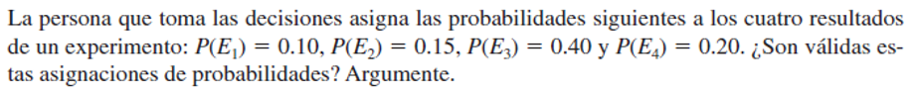

En general, las probabilidades deben sumar 1. En este caso 01.+0.15+0.4+0.2=0.85. Las probabilidades son incorrectas a menos que haya mas experimentos.

**EJERCICIO 3**



Como el orden es importante $P\left(7,3\right)=\frac{7!}{\left(7-3\right)!}=\frac{7!}{4!}=7*6*5=210$

**EJERCICIO 4.**



Como el orden no es importante: $C\left(4,2\right)=\frac{4!}{2!\left(4-2\right)!}=\frac{4*3}{2}=6$

**EJERCICIO 5.**

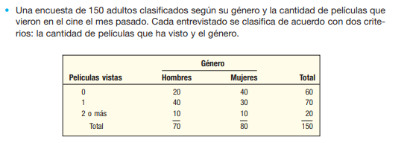

Obtenga la tabla de probabilidades marginales y conjuntas.

No se que es esto

Determine la probabilidad de seleccionar una persona al azar que:

1. Haya visto 2 o más películas y sea mujer.
$$P\left(2 o mas y mujer\right)=\frac{10}{150}=0.067$$

2. Haya visto una película o sea hombre.
$$P\left(1 u hombre\right)=P\left(1\right)+P\left(hombre\right)=\frac{70}{150}+\frac{70}{150}=\frac{140}{150}=0.9333$$

3. Sea mujer dado que ha visto 0 películas.
$$P\left(mujer \right|0)=\frac{P(0 y mujer)}{P\left(0\right)}=\frac{\frac{40}{150}}{\frac{60}{150}}=\frac{40}{60}=0.667$$

4. Haya visto cero o una película.
$$P\left(0 o 1\right)=P\left(0\right)+P\left(1\right)=\frac{60}{150}+\frac{70}{150}=\frac{130}{150}=0.867$$

5. Sea hombre dado que ha visto 2 o más películas.

$$P\left(hombre \right|2 o mas)=\frac{P(hombre y 2 o mas)}{P\left(2 o mas\right)}=\frac{\frac{10}{150}}{\frac{20}{150}}=\frac{10}{20}=0.5$$

**EJERCICIO 6.**

**Aplique el Teorema de Bayes para obtener su respuesta.**

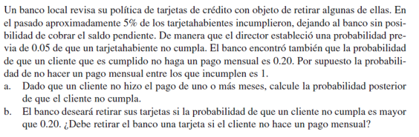

1. Vamos a suponer 100 casos:

|  |  |  |  |
| --- | --- | --- | --- |
|  | Pago | No pago |  |
| Cumple | 95(0.8)=76 | 95(0.2)=19 | 95 |
| No cumple | 0 | 5 | 5 |
|  | 76 | 24 | 100 |

$$P\left(no cumple \right|no pago)=\frac{P\left(no cumple y no pago\right)}{P\left(no pago\right)}=\frac{\frac{5}{100}}{\frac{24}{150}}=\frac{5}{24}=0.2083$$

1. No, la probabilidad es ligeramente superior a 0.2, es 0.2083, pero hay que echarle un ojo, esta muy cerca. Quitesela a la segunda